le mailing que je prépare

L’objet du mailing

pour vous des Plannings opérationnels démo gratuite

le message

A partir des solutions Ecoplanning obtenez des plannings : visuels opérationnels
qui répondent aux besoins des différentes activités des branches Bâtiment et Ingénierie

Maîtrise d’Ouvrage - Maîtrise d’œuvre – Economistes- OPC-Entreprises Générales -Entreprises

Accédez à notre site, demandez une démo gratuite
Gestion de projets
Visualisation des ressources
de nombreuses petites opérations

Suivi du déroulement d’un projet Suivi des opérations
en Maîtrise d’Ouvrage

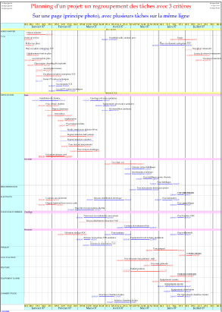

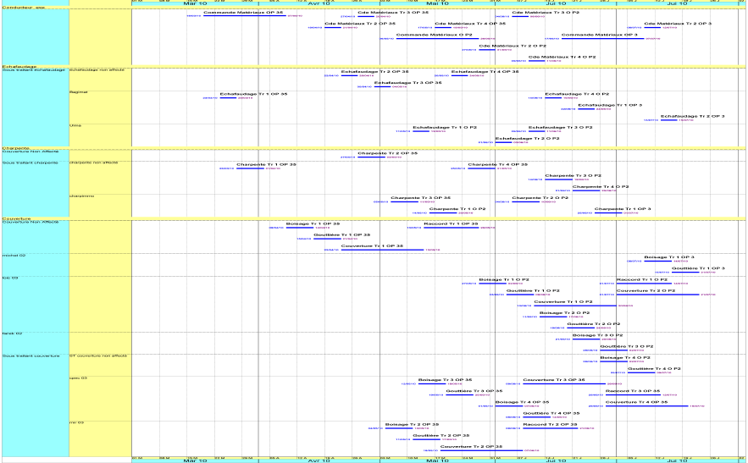

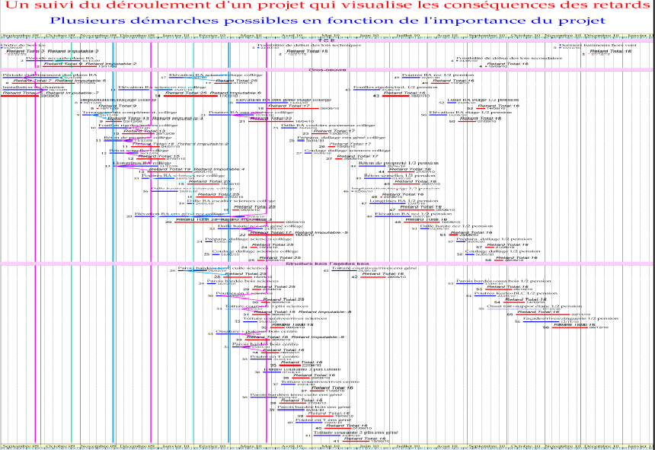
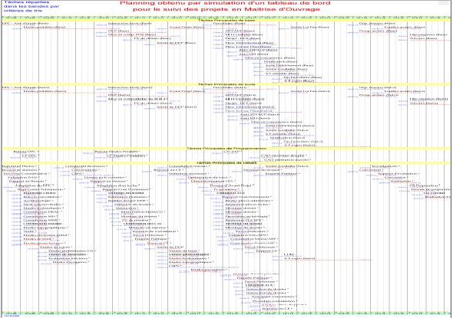

Logiciel simple convivial ne demande pas connaissances spéciales
planning sur une page (principe photo), plusieurs tâches par ligne

